Constructions géométriques avec GeoGebra

3) Centre de gravité:
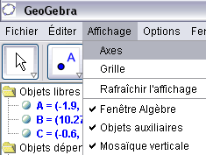

Préparation de la feuille de travail :

Cliquer sur l’icône « Affichage » puis sur Axes
afin de cacher les axes. On obtient ainsi une
feuille de travail « BLANCHE »
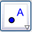

- Cliquer sur mode nouveau point
puis cliquer sur la feuille de travail 3 fois
pour placer les points A, B et C.

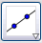
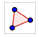
- Cliquer sur l’icône et choisir le mode polygone

Cliquer ensuite successivement sur A, B, C et à nouveau sur A pour créer le triangle P.

- Saisir en bas de l’écran les 5 lignes qui suivent en appuyant sur la touche entrée à chaque fin de ligne.

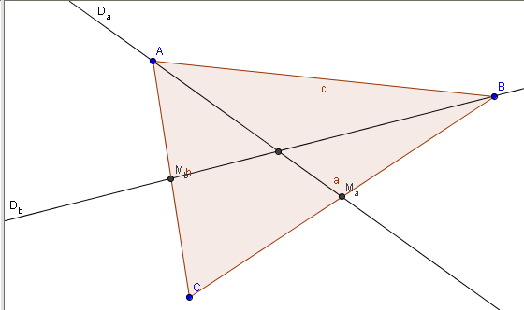
M_a = Milieucentre [B , C ]
( entrée )

M_b = Milieucentre [A , C ]
( entrée )

D_a = Droite [A , M_a ]
( entrée )

D_b = Droite [B , M_b ]
( entrée )

I = Intersection [D_a , D_b ]
( entrée )

Résultat

Activité :

- Saisir en bas de page deux lignes qui suivent en appuyant sur la touche entrée à chaque fin de ligne.

- M_c = Milieucentre [A , B ] ( entrée )

- D_c = Droite [C , M_c ] ( entrée ) Que remarquez vous ?

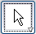
- En choisissant le mode déplacer modifier les positions des sommets du triangle. Les trois

droites D_{a} , D_{b} et D_{c} sont –elles encore concourantes ?

